 | Conferencia Mundial de Radiocomunicaciones (CMR-23)  Dubái, 20 de noviembre - 15 de diciembre de 2023 |  | 
SESIÓN PLENARIA |  | Documento 123-S
 |  | 29 de octubre de 2023
 |  | Original: inglés
Salomón (Islas)/Tonga (Reino de)
propuestas para los trabajos de la conferencia
Punto 7(A) del orden del día
7 considerar posibles modificaciones para responder a lo dispuesto en la Resolución 86 (Rev. Marrakech, 2002) de la Conferencia de Plenipotenciarios, sobre publicación anticipada, de coordinación, de notificación y de inscripción de asignaciones de frecuencias de redes de satélite, de conformidad con la Resolución 86 (Rev.CMR-07), para facilitar el uso racional, eficiente y económico de las radiofrecuencias y órbitas asociadas, incluida la órbita de los satélites geoestacionarios;
7(A) Tema A – Tolerancias para determinadas características orbitales de las estaciones espaciales no OSG en el SFS, el SRS o el SMS.
Propuesta de resumen
Basándose en los estudios que se indican más adelante, los países signatarios justifican la necesidad de un valor de tolerancia de altitud mínima de 70 km para todos los fines reglamentarios es decir, de conformidad con el Apéndice 4 del Reglamento de Radiocomunicaciones de la UIT (RR), la puesta en servicio y el despliegue de hitos en la Resolución 35 (CMR-19).
Antecedentes
Las tolerancias orbitales son un tema delicado, que no implica únicamente las cuestiones de interferencia conexa. En realidad, como se ha demostrado a través de los estudios del UIT-R, es sencillo garantizar que no aumenten las interferencias en otros sistemas. Hay cuestiones más amplias relacionadas con las tolerancias orbitales, que afectan a la coexistencia de sistemas de órbitas de satélites no geoestacionarios (no OSG) a altitudes orbitales similares, así como a la seguridad espacial en general. Por consiguiente, a la hora de decidir el valor de tolerancia adecuado, es importante tener en cuenta todos los aspectos y no limitar excesivamente los sistemas ni generar consecuencias no deseadas a largo plazo para el uso sostenible de los recursos orbitales. Aunque pueda parecer contraintuitivo, los estudios han demostrado que un valor de tolerancia orbital estricto, por ejemplo 30 km o menos, daría lugar a un monopolio/almacenamiento de facto o a conchas orbitales, lo que afectaría negativamente al uso de los recursos orbitales. Por el contrario, un enfoque más flexible a las tolerancias, es decir, la concesión de un mínimo de 70 km de tolerancia garantizaría que incluso grandes sistemas pueden coexistir en órbitas similares o en el caso más desfavorable, un sistema se puede trasladar a otra órbita segura sin consecuencias reglamentarias.
La última reunión del Grupo de Trabajo (GT) A4 en (junio/julio de 2023) recibió contribuciones que muestran como determinar las tolerancias orbitales, es una tarea compleja e implica tomar en cuenta múltiples factores, que incluyen:
• Las características del sistema no OSG involucrado y las órbitas LEO.
• La optimización de la órbita para evitar colisiones entre satélites en la misma constelación y mantener la altura constante en determinadas latitudes (por ejemplo, órbitas congeladas)
• La coexistencia física entre los sistemas colaborativos y no colaborativos en alturas orbitales similares.
• Para los sistemas que vuelan a menos de 600/700 km, el efecto de la resistencia atmosférica en los satélites y las variaciones de tal resistencia atmosférica con la actividad solar.
Otros aspectos como la precisión de la inyección en la órbita de lanzamiento.
Se demostró que el factor determinante del valor de la tolerancia es la coexistencia de sistemas en órbitas similares. En el caso de los sistemas colaborativos, y basándose en los estudios del Grupo de Trabajo 4A, se necesitaría una tolerancia mínima absoluta de 50 km. En el caso de sistemas no colaborativos, los operadores necesitarán una tolerancia mínima absoluta de 70 km (considerando un amortiguador razonable de 5 /10 km).
Empecemos por las operaciones de sistemas individuales aislados. Estos sistemas, sobre todo los grandes, aplican técnicas de optimización de órbitas, por ejemplo, órbitas congeladas o repetición de seguimiento en tierra. Una órbita congelada (véase: https://leonardotimes.com/2016/09/22/frozen-orbits/) es la elegida para minimizar el efecto de las perturbaciones en un conjunto seleccionado de elementos orbitales medios. Para muchos sistemas, las órbitas congeladas se eligen para mantener constante la altitud en ciertas latitudes Por ejemplo, si se selecciona un argumento de perigeo a 90 grados, entonces el perigeo siempre estará en la latitud norte más alta y el apogeo siempre estará en la latitud sur más alta. Uno de los usos de las órbitas congeladas para grandes constelaciones es reducir el número de conjunciones dentro de la misma envoltura orbital y entre cañas en estrecha proximidad. En la mayoría de los casos, el aumento de la excentricidad, y por tanto de la diferencia entre apogeo y perigeo, se utiliza para implementar órbitas congeladas.
La siguiente figura analiza un escenario en el que dos grandes sistemas planean coexistir a la misma altitud orbital y ambos implementan órbitas congeladas mientras presentan órbitas circulares en la UIT.
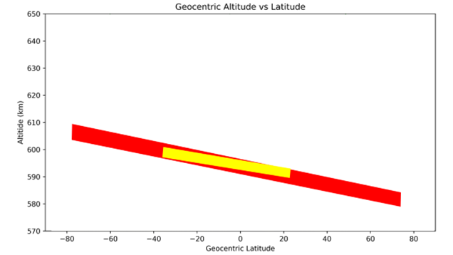
LEYENDA
Altitud geocéntrica contra latitud
Altitud (km)
Latitud geocéntrica
Consideremos primero el sistema rojo en aislamiento, solo por la optimización de las órbitas congeladas, el sistema rojo necesita 30km de tolerancia. Técnicamente, el sistema rojo debería notificar los parámetros precisos de las órbitas congeladas (o de alguna forma, la disposición orbital) en la fase de notificación, pero no es posible (y esta es la razón por la que presentan órbitas perfectamente circulares), como operador no puede predecir estos parámetros. Además, estos parámetros tienen que ser adaptados/cambiados durante el tiempo de vida del sistema y del valor de excentricidad de los satélites individuales puede tener que modificarse varias/numerosas veces. Entonces, se necesita flexibilidad.
Ahora pasemos a considerar la adición de otro sistema (en este ejemplo el sistema amarillo) que quiere coexistir a la misma altitud orbital. Cuando se añade el sistema amarillo, estos sistemas no pueden coexistir así, es necesaria una tolerancia adicional y uno de los dos tiene que subir o bajar una cantidad mínima específica. A los 30 km hay que añadir 10 km para el movimiento de tolerancia real y luego 5/10 km de amortiguador, lo que lleva a la tolerancia calculada de 50 km en caso de sistemas colaborativos (véase más abajo). Ahora pueden coexistir fácilmente. Intercambian información regularmente y coexisten sin riesgos. Pero se necesitan 50 km para cumplir con las necesidades de ambos.
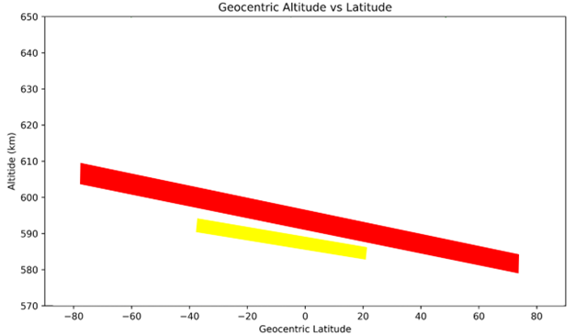
LEYENDA
Altitud geocéntrica contra latitud
Altitud (km)
Latitud geocéntrica
En resumen, incluso en el caso de los sistemas colaborativos, una tolerancia inferior a 50 km conduciría al monopolio/almacenamiento del espacio orbital y de la envolvente orbital, algo que la UIT debería evitar, ya que va en contra del principio de utilización sostenible de los recursos orbitales. Luego están los casos de sistemas no colaborativos. En esos casos, será necesaria una tolerancia de hasta 70 km, ya que uno de los sistemas tiene que apartarse del camino.
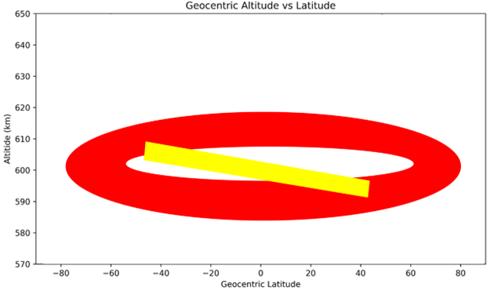
LEYENDA
Altitud geocéntrica contra latitud
Altitud (km)
Latitud geocéntrica
Para concluir, los estudios han demostrado que una tolerancia inferior a 50 km daría lugar básicamente a un almacenamiento en órbita por parte de un único sistema, incluso en el caso de los sistemas colaborativos. Y este valor se eleva a 70 km en caso de sistemas no colaborativos.
En la última nota, la última reunión del GT A4 se demostró qué sencillo es gestionar las interferencias en posibles víctimas para que no empeoren. En el enlace descendente basta con mantener constante la dfp en tierra. En el enlace ascendente basta con respetar la envolvente de emisión ascendente de la presentación o la máscara de p.i.r.e. presentada según la presentación de la dfpe.
Algunas administraciones expresaron la opinión de que ofrecer una tolerancia amplia, como 70 km, generaría incertidumbre para otros sistemas / nuevos operadores. Esto no es así. Todos los operadores no OSG, antes de lanzarse, llegan a los acuerdos necesarios con otros operadores no OSG pertinentes para minimizar las amenazas y los riesgos. Estos acuerdos no dependen de la UIT y en la mayoría de los casos se trata de acuerdos bilaterales. Por consiguiente, este tipo de análisis y acuerdos estarían en vigor incluso si la UIT no decidiera las tolerancias o si éstas fueran tan pequeñas como 1 km o tan grandes como 150 km. En resumen, la decisión de la UIT sobre las tolerancias no afectaría en modo alguno a la decisión estratégica de los operadores de lanzar a altitudes y con parámetros orbitales específicos. El primer interesado en garantizar la seguridad de las operaciones de vuelo y la coexistencia pacífica con los demás es el propio operador del sistema, y sus decisiones no dependen de la decisión de la UIT sobre el Tema A. Y todos los interesados saben bien dónde se encuentran los satélites de los demás en cualquier momento gracias a bases de datos y herramientas en tiempo real de uso común.
En conclusión, basándonos en los estudios y para evitar el almacenamiento en órbita por parte de los sistemas individuales, justificamos la necesidad de un valor mínimo de tolerancia de altitud de 70 km, y este valor es necesario en las operaciones, es decir, después de la Notificación.

Contacto: | Stan Ahio  Ministry of Communications,  Tonga | Correo-e: sahio@mic.gov.to

______________

